Amicale laïque de Poisat - Club d’informatique

**COMMENT ENREGISTRER AU FORMAT PDF UNE PAGE WEB À CONSERVER**

**\*** Si **Opera** est votre navigateur par défaut :

*Faire un clic droit dans une zone libre de l’écran et choisir «***Enregistrer en PDF***» (voir exemple ci-dessous ).*

***🡪*** *Dans l’explorateur de fichiers qui s’ouvre alors, choisir votre dossier d’enregistrement et, si nécessaire, modifier le nom du fichier PDF* ***🡪*** *puis cliquer sur* **Enregistrer***.*

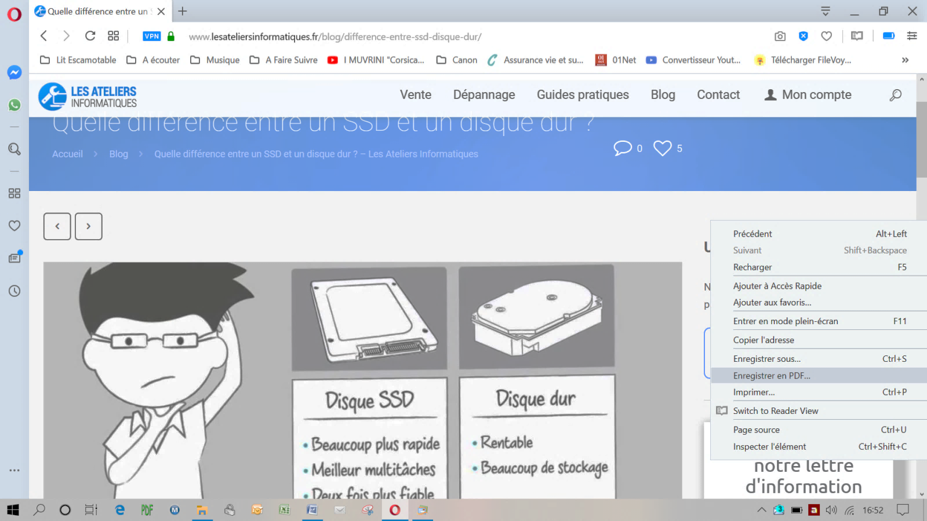

**\***Si vous utilisez un **autre navigateur** (**Chrome, Edge, Firefox...**) :

*Rechercher l’option* ***Imprimer*** *et faire un clic gauche dessus* ***🡪*** *Dans la liste d’imprimantes qui apparaît, choisir l’imprimante virtuelle* ***"Microsoft Print to PDF"*** *puis cliquer sur* ***Imprimer*** *(ou* ***Impression****)****🡪*** *Dans l’Explorateur de fichiers qui s’ouvre alors, choisir votre dossier d’enregistrement et, si nécessaire, nommer ou renommer votre fichier*

*enfin, cliquer sur* ***Enregistrer****:*

*La page web s’enregistre comme fichier PDF dans le dossier que vous avez choisi.*